ОТДЕЛ ОБРАЗОВАНИЯ

МОЗЫРСКОГО РАЙИСПОЛКОМА

ГОСУДАРСТВЕННОЕ УЧРЕЖДЕНИЕ ОБРАЗОВАНИЯ

«СРЕДНЯЯ ШКОЛА №5 Г.МОЗЫРЯ»

«ПОЧЕМУ ВНУТРИ ЯБЛОКА НЕ ПРОРАСТАЮТ СЕМЕНА?»

Выполнил

Гапанчук Егор,

4 «Б» класс.

Руководитель работы

Ропот Нина Михайловна,

учитель начальных классов

высшей квалификационной категории

Мозырь, 2021

**Оглавление**

|  |  |
| --- | --- |
| Оглавление________________________________________________ | 2 |
| Введение _________________________________________________ | 3 – 4 |
| I. Основная часть___________________________________________ | 5 – 7 |
| 1. Теоретическая часть _____________________________________ |  |
| 1.1. Растение яблоня _______________________________________ | 5 |
| 1.2. Влияние света, тепла и воды на рост и развитие растения _____ | 6 – 7 |
| 1.2.1. Для чего нужен вода растениям _________________________ | 6 |
| 1.2.2. Для чего нужно свет растениям _________________________ | 6 – 7 |
| 1.2.3. Для чего нужна тепло растениям ________________________ | 7 |
| 2. Практическая часть |  |
| 2.1. Методики исследований_________________________________ | 8 |
| 2.1.1. Эксперимент №1 _____________________________________ | 8 |
| 2.1.2. Эксперимент №2 _____________________________________ | 8 |
| 2.1.3. Эксперимент №3 _____________________________________ | 8 |
| 2.1.4. Эксперимент №4______________________________________ | 8 |
| 2.1.5. Эксперимент №5______________________________________ | 9 |
| Заключение _______________________________________________ | 10 |
| Выводы___________________________________________________ | 10 |
| Список использованных источников и литературы ______________ | 11 |
| Приложение 1 _____________________________________________ | 12 – 13 |
| Приложение 2 _____________________________________________ | 14 – 15 |
| Приложение 3 _____________________________________________ | 16 – 17 |
| Приложение 4 _____________________________________________ | 18 |
| Приложение 5 _____________________________________________ | 19 – 20 |

**Введение**

Я думаю, что каждый человек задавался таким вопросом: «Вырастет ли из семечки настоящая яблоня?» Многие дети даже пробуют закопать ее в землю и ждут, когда же вырастет яблоня со вкусными, сочными яблоками.

С самого детства, я очень люблю яблоки. Знаю, что яблоки содержат много полезных витаминов. Когда я был совсем маленький, я не задумывался о том, почему семена, которые находятся внутри яблока, не прорастают. Так со временем меня заинтересовал этот вопрос: «Почему внутри яблок не прорастают семена?»

Сначала я спросил об этом у родителей. Они ответили, что, попадая в благоприятные условия, все семена прорастают. Что же такое благоприятные условия и почему семена яблока, находясь в хороших условиях (тепло, влага) внутри плода, не прорастают? Я задумался над этим вопросом.

Так возникла **тема моего исследования** – «Почему внутри яблока не прорастают семена?»

**Цель:** изучение влияния внешних факторов на проращивание семян яблони.

**Задачи:**

1. Собрать информацию о дереве яблоне.

2. Выделить основные условия, влияющие на проращивание семян.

3. На практике установить, как влияет на проращивание семян наличие или отсутствие света, влаги и тепла.

**Гипотеза:** предположим, чтодля прорастания семечке яблони необходим свет, тепло и влага.

**Объект исследования:**  семена яблока.

**Этапы работы над проектом:**

1 этап. Подготовительный

* Выбор темы
* Формулирование цели, задач, выдвижение гипотезы

2 этап. Поисково – исследовательский

* Собрать информацию о дереве яблоне.
* Выделить основные условия, влияющие на проращивание семян.
* Установить, как влияет на проращивание семян наличие или отсутствие света, влаги и тепла.

3 этап. Заключительный

* Опыты. Заключение. Выводы

Исследовательская работа состоит из двух частей:

1. Основной: теоретической и практической. В теоретической части я изучал вопросы проращивания семян и обработал необходимую информацию. В практической части использовал метод эксперимента.

2. Заключение и выводы: По результатам теоретической и практической частей я сделал соответствующие выводы.

**Выводы исследовательской работы:** В результате проведенного исследования я выяснил, что для прорастания семечка яблока необходимы свет, влага и тепло.

А эксперименты помогли мне доказать, что в семечко, через яблоко, поступает тепло, а кожура и мякоть яблока не пропускает свет и влагу. А для прорастания семечка необходимо не только тепло, но и свет и влага. Поэтому, можно сказать о том, что семечко не может прорасти внутри яблока без света и влаги, несмотря на то, что в плод поступает достаточное количество тепла.

**Глава I. ТЕОРЕТИЧЕСКАЯ ЧАСТЬ**

**1.1. Растение яблоня**

Несомненно, самым распространенным фруктовым деревом, растущем в саду, является яблоня. Она отлично дополняет ландшафт и обеспечивает обилие свежих фруктов при условии надлежащего ухода. У многих народов яблоня почиталась как символ весны, молодости и чистоты. Яблоки – это плоды яблони, широко используемые человеком. В мифах и сказках разных народов особая роль отводилась яблоку. Существует очень много сортов яблок. Они содержат витамины А, В и С, углеводы и пищевые волокна. Яблоки употребляют свежими или изготавливают из них различные соки и кондитерские изделия.

Научные исследования свидетельствуют о том, что яблоки – очень полезные фрукты. Они уменьшают гибель клеток, при воздействии вредных внешних факторов. Витамин C укрепляет иммунитет организма к инфекционным заболеваниям. Витамины группы B оказывают существенную поддержку нормальному функционированию эритроцитов и нервной системы. Клетчатка, содержащаяся в яблоках, способствует уменьшению количества вредного холестерина в крови. Было обнаружено, что у любителей яблок понижен риск возникновения инсульта. Они также полезны для лимфатической системы. Они значительно снижают риск развития многих заболеваний, например, астмы, атеросклероза, а также респираторных заболеваний. Они являются хорошим профилактическим средством от заболеваний желчного пузыря. Вкусные плоды могут помочь в снижении риска развития диабета. Употребление яблок предотвращает ожирение и связанные с ним расстройства.

Разнообразное применение яблок в пищевой промышленности общеизвестно. Но мало кто знает, что на Руси печеные яблоки считались сильным средством при ожогах. На обожженные места прикладывали мякоть печеного яблока и боль унималась. А вот тонкая кожица яблока с восковым налетом применялась для окуривания жилища. Крестьяне подметили, что комары и мошки не переносят запаха сжигаемой кожицы и предпочитают не совать свой нос в избу.

**1.2. О влиянии света, тепла и воды на рост и развитие растения я узнал из литературных источников**

Семена растений не прорастают сразу, они могут оставаться в покое достаточно долгое время. Лишь попав в благоприятные условия, они прорастают, формируя новое растение. Таким образом, прорастание — это переход семян из состояния покоя к росту зародыша и развитию из него проростка.

**1.2.1. Для чего нужна вода растениям**

Наличие воды в почве обеспечивает процессы набухания семенной кожуры, активизации гидролиза крахмала. Сам процесс прорастания начинается с момента впитывания семенами большого объёма воды, которая поступает непосредственно к зародышу. Его клетки активно поглощают раствор глюкозы и начинают быстро делиться, что способствует росту зародышевого корешка.

Особенно много воды в сочных плодах (85-90%). В мягких листьях - 80-90% воды, а в корнях – от 70 до 90%. Только растворенные в воде минеральные и органические вещества могут передвигаться по растению и участвовать в процессах обмена веществ.

**1.2.2. Для чего нужен свет растениям**

Фотосинтез – это воздушное питание растений.

При фотосинтезе из углекислого газа и воды образуются органические вещества, и выделяется кислород. Если света растениям не хватает, фотосинтез в них протекает вяло, органических веществ образуется мало. Растения вырастают бледными, слабыми.

Бытует выражение: растения тянутся к свету.

Отсюда можно заключить, что условия освещения определяют внешний облик растения. Да и начало роста ростка из семени, цветения дерева и качества фрукта, зависит от продолжительности светлого времени суток.

**1.2.3. Для чего нужно тепло растениям**

**Тепло – необходимое условие жизни.** Растениям для нормальной жизни требуется определенное количество тепла в окружающей среде – в почве и воздухе. Количество тепла условно можно выразить температурой.

Каждый вид произрастает там, где для него складываются благоприятные температурные условия. Для одного и того же растения в разные периоды жизни необходимо разное количество тепла. Для прорастания семян бывают достаточно более низкие температуры, чем для дальнейшего роста растений, цветения, плодоношения. Для наступления цветения каждому виду растения необходимо определенное количество света и тепла, поэтому растения зацветают в разные сроки. А созревание плодов может происходить при более низких температурах, чем цветение.

**Глава** **II. ПРАКТИЧЕСКАЯ ЧАСТЬ**

**2.1. Методики исследований**

1. Наблюдения за влиянием условий на прорастание семян.

2. Наблюдения за развитием роста семян.

В домашних условиях я проводил проращивание семян яблока.

Для наблюдения я использовал семена яблок, а яблоки я вместе с родителями привез из деревни. Мои бабушка и дедушка живут в деревне, у них много яблонь различных сортов.

**Эксперимент №1** (Приложение 1)

**Влияние влаги и воздуха на прорастание семени**

**Цель:** подтвердить опытным путём, что на прорастание семян влияют влага и воздух.

**Вывод:** для прорастания семян необходима влага и воздух.

**Эксперимент №2 (**Приложение 2)

**Влияние температуры на прорастание семени**

**Цель:** подтвердить опытным путём, что помимо влаги и кислорода на прорастание семян влияют и температурные условия.

**Вывод:** для прорастания семян необходима ещё и определённая температура окружающей среды.

**Эксперимент №3** (Приложение 3)

**Влияние обычной, сладкой и кислой воды на прорастание семени**

**Цель:** подтвердить опытным путём, что для прорастания семян яблок необходима обычная вода.

**Вывод:** для прорастания семян яблок необходима обычная вода.

**Эксперимент №4** (Приложение 4)

**Пропускает ли кожура и мякоть яблока свет?**

**Цель:** подтвердить опытным путём, что кожура и мякоть яблока не пропускает свет.

**Вывод:** кожурапропускает свет, а мякоть яблока не пропускает свет.

**Эксперимент №5** (Приложение 5)

**Пропускает ли кожура яблока влагу и воздух?**

**Цель:** подтвердить опытным путём, что кожура яблока не пропускает влагу и воздух.

**Вывод:** из-за плотности кожуры яблока, влага и воздух не попадают внутрь плода.

**Заключение**

На протяжении всей работы я усвоил, что выращивание яблонь, это очень трудная работа, но все же интересная. Мне очень понравилось проращивать семена яблока и наблюдать за ними. В домашних условиях я проследил механизм прорастания семян и установил, какие факторы влияют на этот процесс.

Практическим путём я подтвердил свою гипотезу – для прорастания семечки яблони внутри плода необходим свет, тепло и влага.

Создание благоприятных условий при проращивании семян ускоряет появление всходов.

**Вывод**

В результате проведенного исследования я выяснил, что для прорастания семечка яблока необходимы свет, влага и тепло.

А эксперименты помогли мне доказать, что в семечко, через яблоко, поступает тепло, а кожура и мякоть яблока не пропускают свет и влагу. Для прорастания семечка необходимо не только тепло, но также необходимы свет и влага. Следовательно можно сказать о том, что семечко не может прорасти внутри яблока без света и влаги, несмотря на то, что в плод поступает достаточное количества тепла.

**Список использованных источников и литературы:**

1. Горбунова, М.Б. Мы познаём мир, или Что?, Зачем?, Почему?./ М.Б. Горбунова // Пачатковая школа. –2014. –№ 7. – С.15–17.

2. Чечет, В.В. Учебно-исследовательская деятельность как способ формирования творческой личности / В.В. Чечет// Пачатковая школа. –2013. –№9. – С.10–11.

3. Семченкова, Е.Н. Первые шаги в науку / Е.Н. Семченкова// Пачатковая школа. –2015. –№1. –С.8–10.

4. Гальперштейн, Л.Я. Растения: Научно-популярное издание для детей/ Л.Я.Гальперштейн. –ОООРосмэн-издат, 2001. –105с.

**Приложение 1**

**Эксперимент №1**

**Влияние влаги и воздуха на прорастание семени**

**Цель:** подтвердить опытным путём, что на прорастание семян влияют влага и воздух.

Что делаю: взял три стакана и положил на дно каждого по несколько семян яблок.

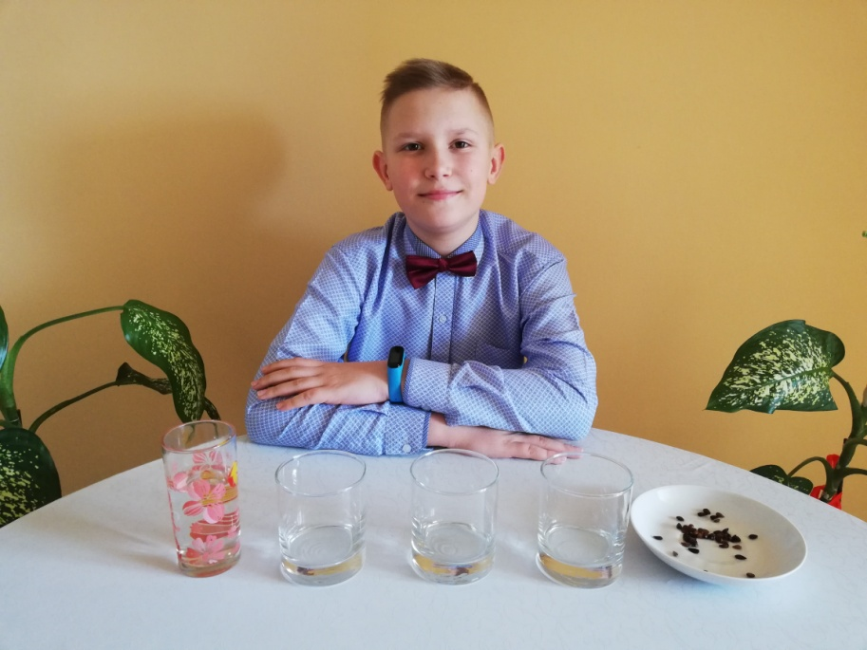

В первом — оставил семена, как есть (в нём будет только воздух). Во второй – налил воды столько, чтобы она только смачивала семена, но не покрывала их полностью. Третий стакан наполнил до половины. Все три стакана накрыл стеклом и оставил на свету.

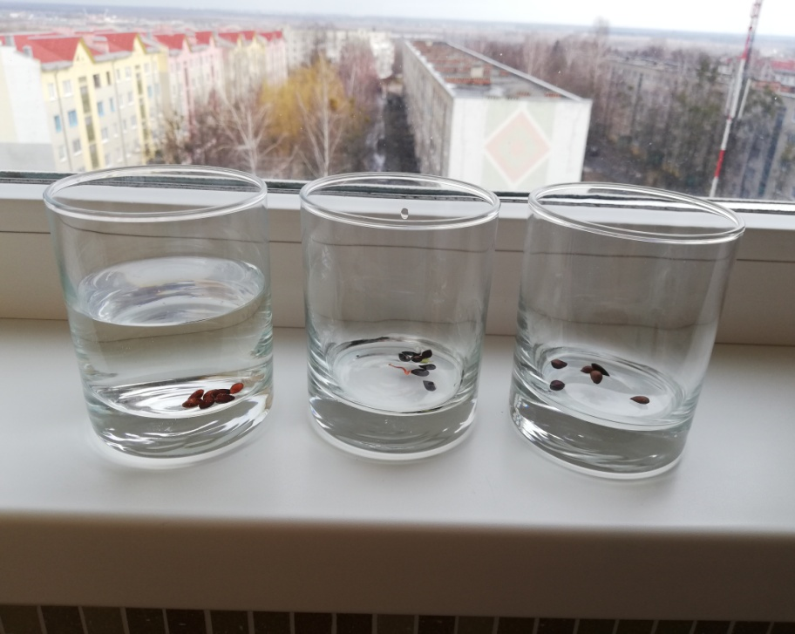

Что наблюдаем: в первом – семена остались без изменения, во втором набухли и проросли, а в третьем только набухли, но не проросли.

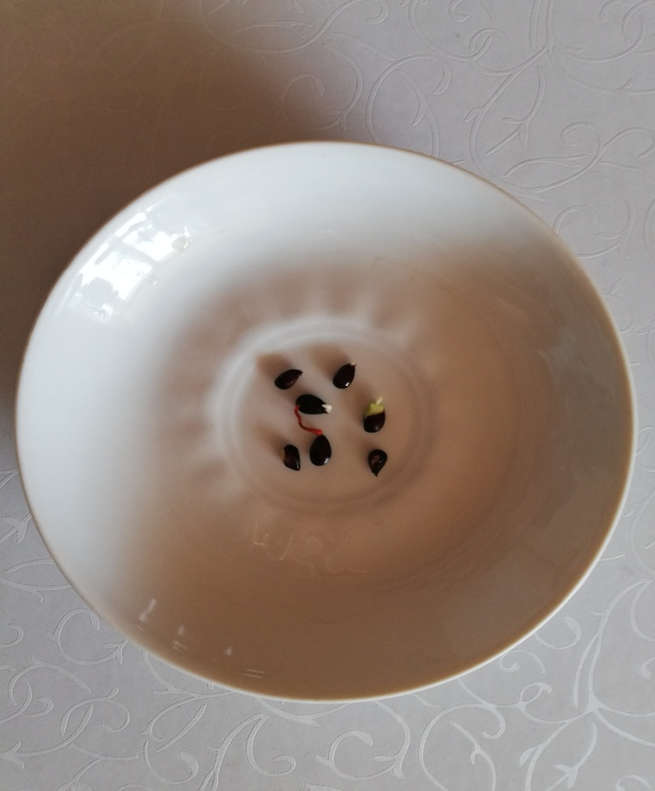

**Результат:** семена легко впитывают воду и набухают, увеличиваясь в объёме. Однако, если, как это в третьем стакане, воздух не имеет доступа к семенам, то они хотя и набухли, но не проросли. Семена проросли только во втором стакане, где к ним был доступ и воды и воздуха. В первом стакане не было изменений, так как к семенам не поступила влага.

**Вывод:** для прорастания семян необходима влага и воздух.

**Приложение 2**

**Эксперимент №2**

**Влияние температуры на прорастание семени**

**Цель:** подтвердить опытным путём, что помимо влаги и кислорода на прорастание семян влияют и температурные условия.

Что делаю: в два стакана положил несколько семян яблок (равное количество) и налил воды, чтобы она только смачивала семена, но не покрывала их полностью.

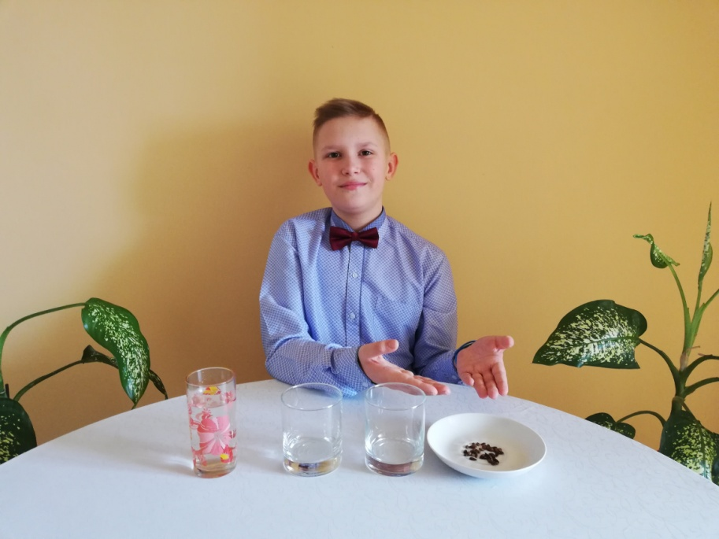

Один стакан оставим в комнате при температуре +18+19ºС, а другой выставим на холод (холодильник), где температура не выше +3+4ºС.

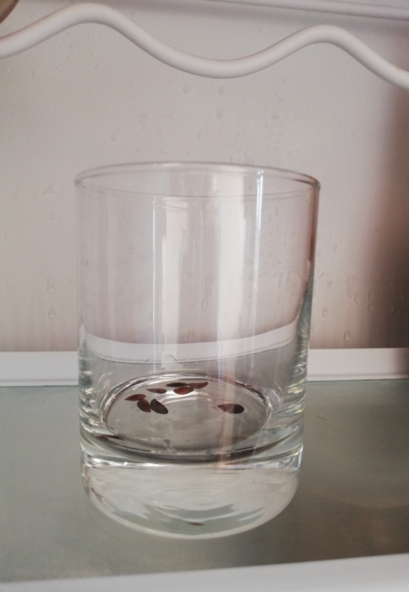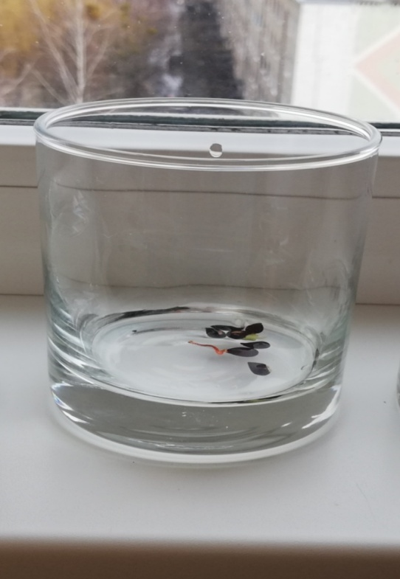

**Результат:** семена проросли только в том стакане, который стоял в комнате.

**Вывод:** следовательно, для прорастания семян необходима ещё и определённая температура окружающей среды.

**Приложение 3**

**Эксперимент №3**

**Влияние обычной, сладкой и кислой воды на прорастание семени**

**Цель:** подтвердить опытным путём, что для прорастания семян яблок необходима обычная вода.

Что делаю: взял три стакана и положил на дно каждого по несколько семян яблок. В первый стакан налил простую воду, а во второй стакан – сладкую (с сахаром), в третий стакан – кислую (с лимонной кислотой). Поставил три стакана в теплое место. Наблюдал в течение нескольких дней.

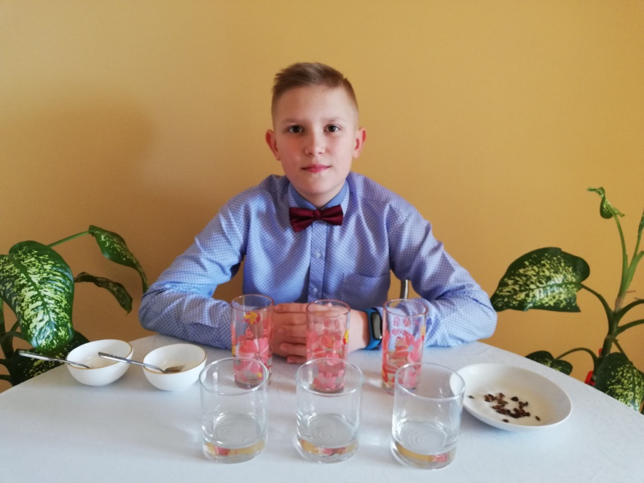

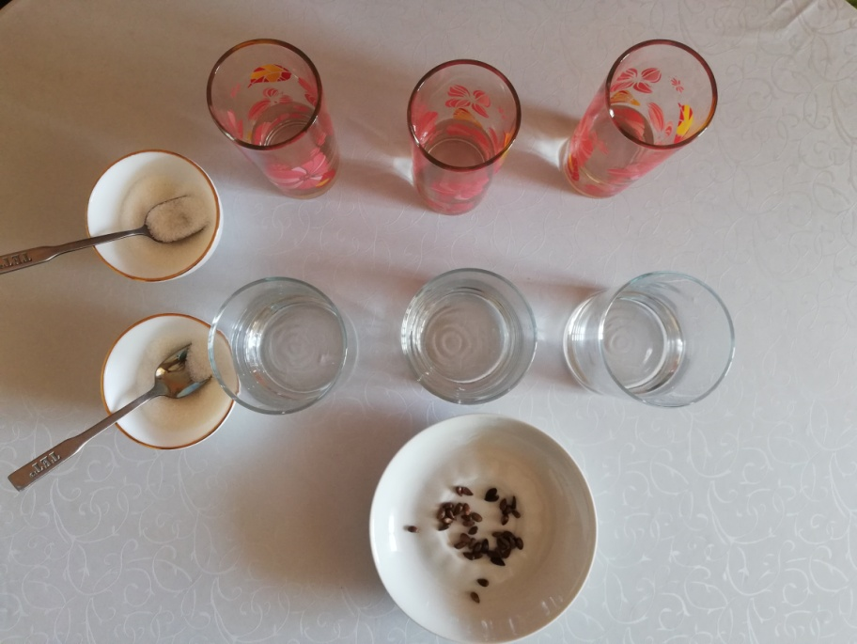

**Результат:** после нескольких дней семена проросли в стакане с обычной водой, а в стакане со сладкой и кислой ничего не изменилось.

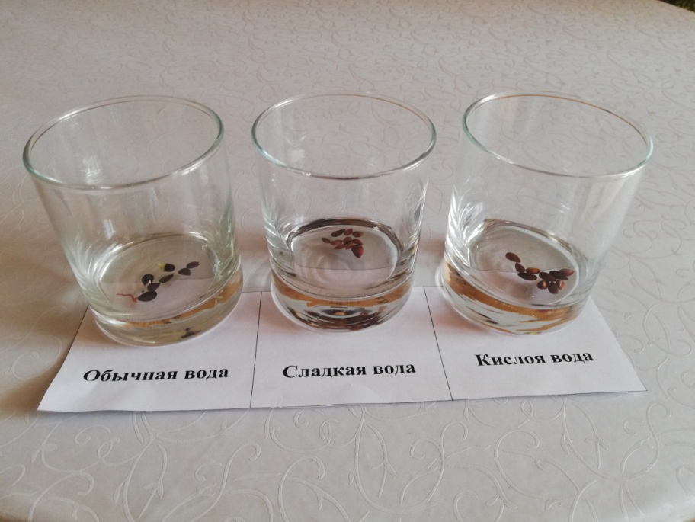

**Вывод:** следовательно, для прорастания семян яблок необходима обычная вода.

**Приложение 4**

**Эксперимент №4**

**Пропускает ли кожура яблока свет?**

**Цель:** подтвердить опытным путём, что кожура и мякоть яблока не пропускает свет.

Что делаю: беру кожуру яблока, навожу на включенную настольную лампу. Очень хорошо видно, что кожура пропускает свет. А будет ли пропускать свет мякоть яблока? Разрезанную половинку яблока, разрезом к себе, навожу к включенной настольной лампе. Видно, что свет не проходит, через мякоть яблока.

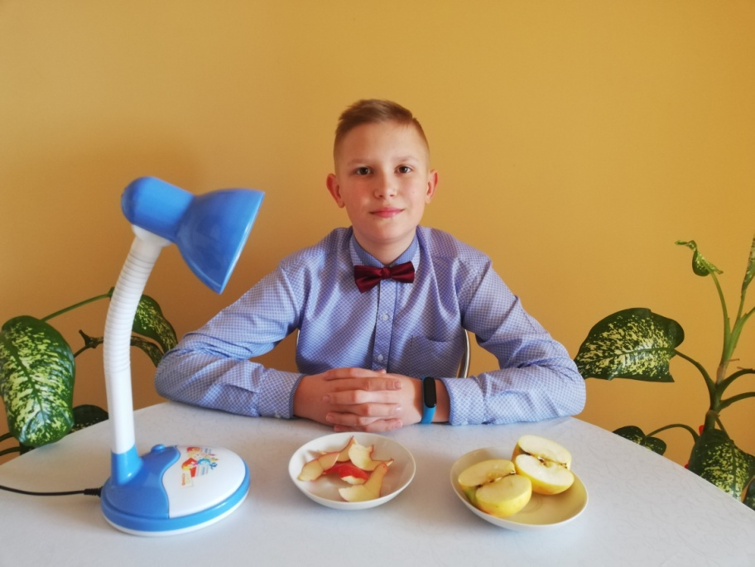

**Результат:** кожура пропускает свет, а мякоть яблока не пропускает свет.

**Вывод:** несмотря на то, что кожурапропускает свет, мякоть яблока не пропускает свет.

**Приложение 5**

**Эксперимент №5**

**Пропускает ли кожура яблока влагу и воздух?**

**Цель:** подтвердить опытным путём, что кожура яблока не пропускает влагу и воздух.

Что делаю: беру яблоко, увеличительное стекло и ёмкость с водой. Через увеличительное стекло рассматриваю кожуру яблока. Вижу, что кожура яблока гладкая и плотная. Затем опускаю яблоко в ёмкость с водой. Наблюдаю, за тем, не появляются ли пузырьки воздуха? Пузырьков воздуха не видно.

Достаю яблоко из воды и вижу, что на поверхности плода остались капельки воды.

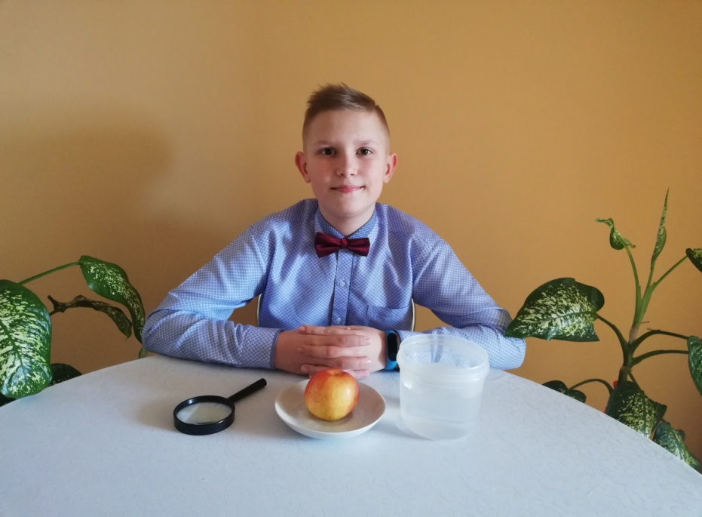

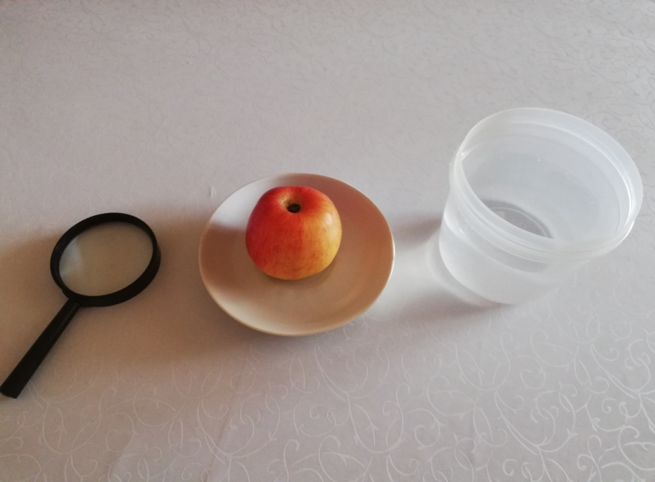

**Результат:** кожура яблока не пропускает влагу и воздух.

**Вывод:** следовательно,из-за плотности кожуры яблока, влага и воздух не попадают внутрь плода.